横山桥初级中学信息中心配备情况一览表
序号 | 名称 | 数量 | 备注
1 | 计算机网络教室 | 2 | 兼电子阅览室
2 | 软件制作室 | 1
3 | 多媒体教室 | 30
4 | 校园网络管理中心 | 1
5 | 校园闭路电视系统 | 1
6 | 校园广播系统 | 2
7 | 学校安全监控系统 | 1
8 | 录播室 | 1
横山桥初级中学计算机网络教室配备情况一览表

1、配备数量：2个
2、面积：105㎡/室
3、基本配备：
计算机网络教室（1）：
序号 | 设备名称 | 配备数量 | 单位 | 备 注
1 | 学生用多媒体计算机 | 50 | 台 | 联想启天M710E
2 | 教师用计算机 | 1 | 台 | 联想启天M716E
3 | 交换机 | 3 | 台 | STAR-S1824+,H3C-1024R
4 | 网络教室广播软件系统 | 1 | 套
5 | 教师座椅 | 1 | 张
6 | 讲台 | 1 | 张
7 | 学生计算机台 | 25 | 张 | 双人桌
8 | 学生凳 | 50 | 张
9 | 无尘白板 | 1 | 块
10 | 空调设备 | 2 | 套
11 | 防盗设施 | 1 | 套

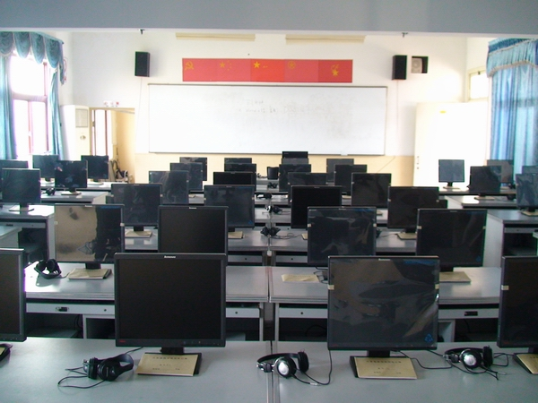
计算机网络教室（1）

计算机网络教室（2）
序号 | 设备名称 | 配备数量 | 单位 | 备 注
1 | 学生用多媒体计算机 | 50 | 台 | 清华同方超越E655
2 | 教师用计算机 | 1 | 台 | 清华同方超越E655
3 | 交换机 | 3 | 台 | H3C1024R
4 | 网络教室广播软件系统 | 1 | 套
5 | 教师座椅 | 1 | 张
6 | 讲台 | 1 | 张
7 | 学生计算机台 | 25 | 张 | 双人桌
8 | 学生凳 | 50 | 张
9 | 无尘白板 | 1 | 块
10 | 空调设备 | 2 | 套
11 | 防盗设施 | 1 | 套

机房2
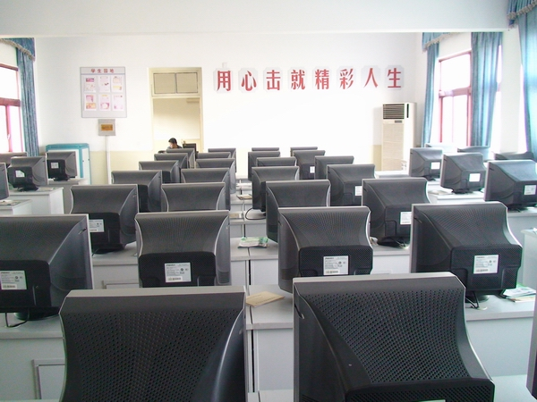
计算机网络教室（2）

机房学生电脑桌面
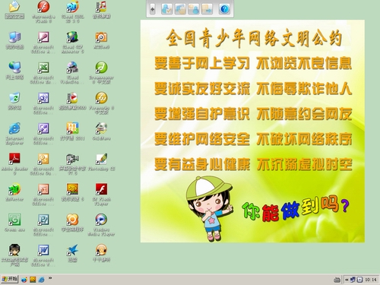

机房学生电脑桌面

横山桥初级中学软件制作室配备情况一览表

1、配备数量：1个
2、面积：30㎡
3、基本配备：
序号 | 名 称 | 配备数量 | 单位 | 备 注
1 | 多媒体计算机 | 3 | 台
2 | 打印机 | 1 | 台
3 | 扫描仪 | 1 | 台
4 | 数码相机 | 1 | 台
5 | 数码摄像机（DV） | 2 | 套
6 | 工作台 | 4 | 张
7 | 办公桌椅 | 4 | 套
8 | 网络信息口 | 8 | 个

横山桥初级中学多媒体教室配备情况一览表

1、配备数量：30个，其中普通多媒体教室24个，专用多媒体教室（多功能厅）1个。专用教室5个（按省标配备）。
2、基本配备：
序号 | 名 称 | 配备数量 | 单位 | 备 注
1 | 数码投影机 | 30 | 台
2 | 视频展台 | 29 | 台
3 | 多媒体计算机 | 30 | 台
4 | 银幕 | 30 | 幅
5 | 音响设备 | 30 | 套
6 | 电教讲台 | 30 | 张
7 | 集中控制器 | 29 | 套 | 安装在电教讲台上

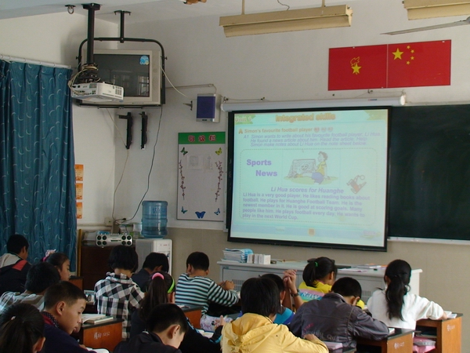
班级多媒体教室

横山桥初级中学校园网络系统配备情况一览表

1、配备数量：1个
2、使用面积： 49㎡
3、基本配备：
序号 | 名 称 | 配备数量 | 单位 | 备 注
1 | 路由器 | 1 | 台 | TL-R4148
2 | 主干交换机（三层） | 1 | 台 | RG-S3750-48
3 | 服务器 | 4 | 台 | 浪潮、万全
4 | 二级交换机 | 3 | 台 | 华为S2126
5 | 网管微机 | 1 | 台
6 | 机柜 | 2 | 台
7 | 切换机 | 1 | 台 | SWITCHVIEW10085
8 | 校园管理平台 | 1 | 套 | 校园OA系统
9 | 杀毒软件 | 1 | 套
10 | 监控软件 | 1 | 套 | 网路岗
11 | 空调机 | 1 | 台
12 | 防雷接地、防静电系统 | 1 | 套

网络中心
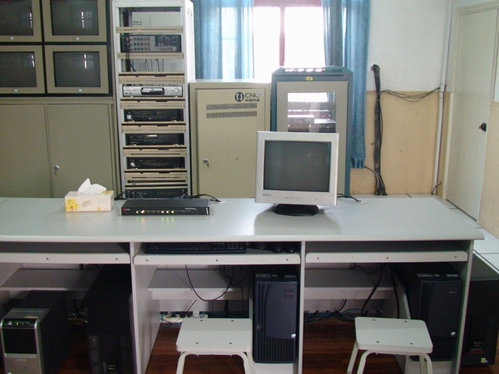

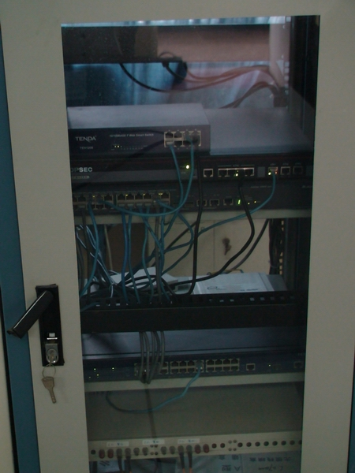
机柜

网络智能办公系统
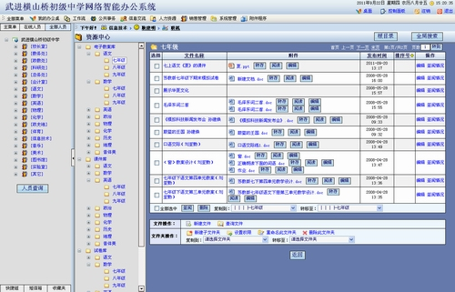

学校网站首页
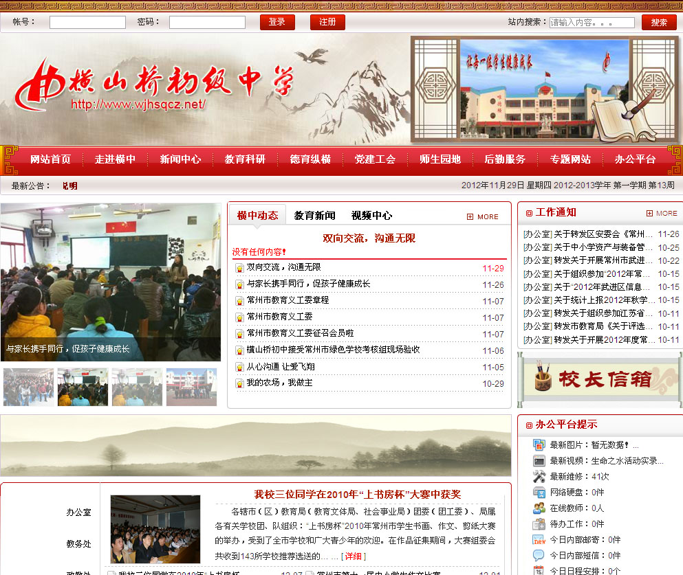

网路岗
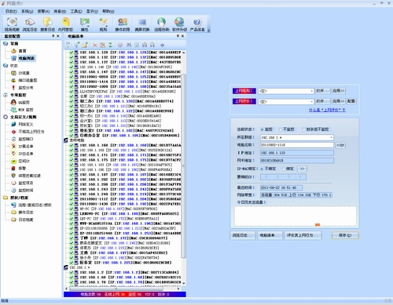

360企业版
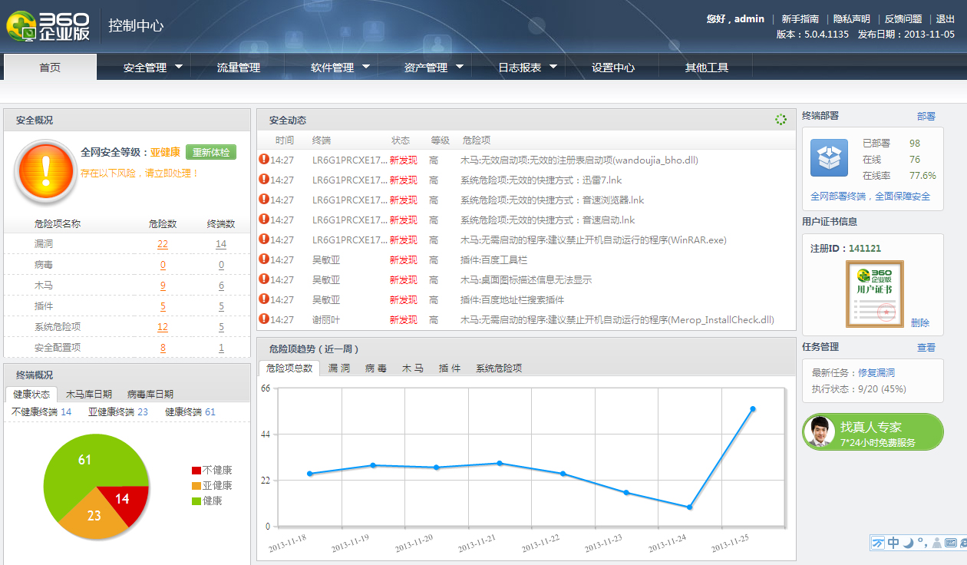

横山桥初级中学闭路电视系统配备情况一览表

1、配备数量： 1个
2、使用面积： 49㎡
3、基本配备：
序号 | 名 称 | 配备数量 | 单位 | 备 注
1 | 监视器 | 7 | 台
2 | 光碟机 | 4 | 副
3 | 摄像机 | 1 | 套
4 | 三脚架 | 1 | 副
5 | 空调机 | 1 | 台
6 | 不间断电源 | 1 | 台
7 | 计算机 | 1 | 套
8 | 网络电视接收设备 | 24 | 台

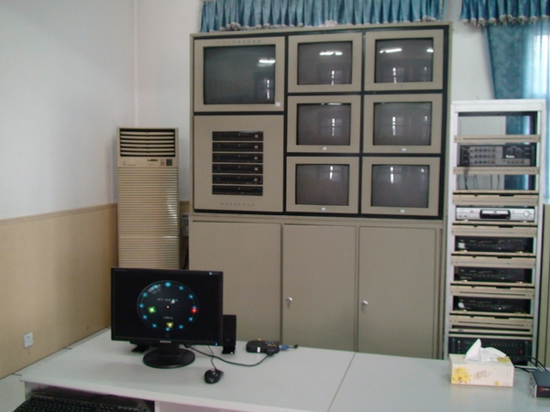

横山桥初级中学校园广播系统配备情况一览表

1、配备数量： 2套
2、使用面积： 5㎡
3、基本配备：
序号 | 名 称 | 配备数量 | 单位 | 备 注
1 | 播放机 | 1 | 台
2 | 定压功放 | 3 | 台
3 | 铃声播放机 | 1 | 台
4 | DVD机 | 1 | 台
5 | 卡座 | 1 | 台
6 | 无线话筒 | 3 | 套
7 | 播出话筒 | 1 | 套
8 | 制作话筒 | 3 | 套
9 | 监听喇叭 | 1 | 只
10 | 控制台 | 1 | 张
11 | 调音台 | 1 | 台
12 | 输出分配器 | 4 | 台
13 | 空调机 | 1 | 台
14 | 室内喇叭 | 62 | 只
15 | 室外音柱 | 12 | 只
16 | 主控计算机 | 2 | 台

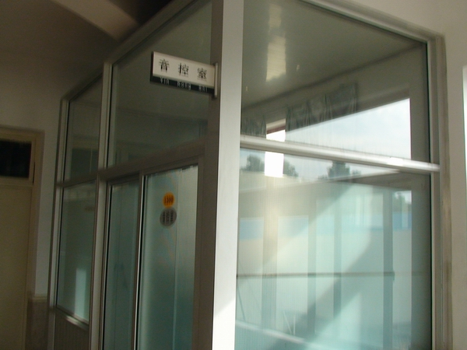

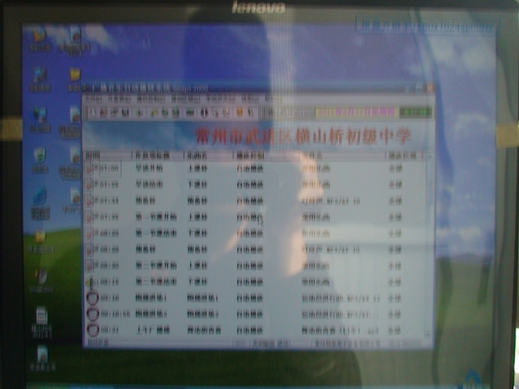

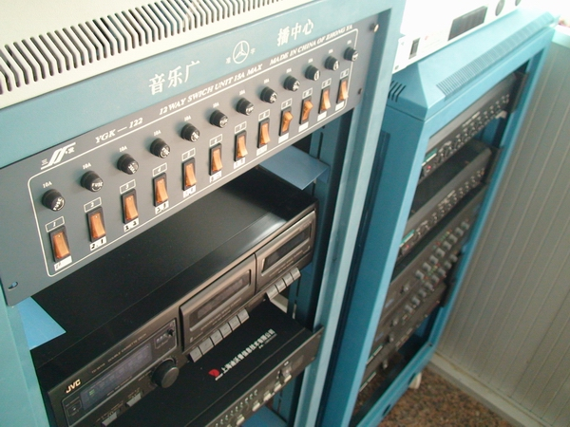

横山桥初级中学安全监控系统配备情况一览表

1、配备数量： 1套
2、基本配备：
序号 | 设备名称 | 配备  数量 | 单位 | 备注
1 | 报警主机 | 1 | 台
2 | 对射 | 15 | 套
3 | 报警主机 | 1 | 台
4 | 被动红外线探测器 | 5 | 只
 | 自动光圆镜头 | 1 | 个
 | 中速球型摄像机 | 3 | 台
 | 摄象机支架 | 12 | 个
 | 护罩 | 10 | 个
 | 硬盘录象机 | 1 | 台
 | 硬盘 | 1 | 只
 | 彩色监视器 | 1 | 台

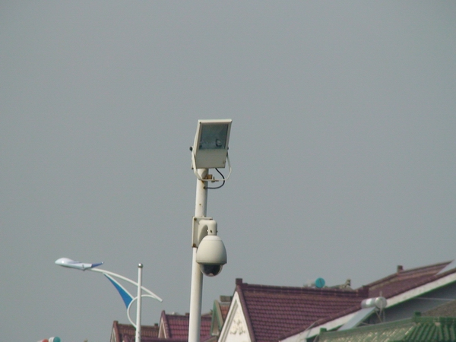

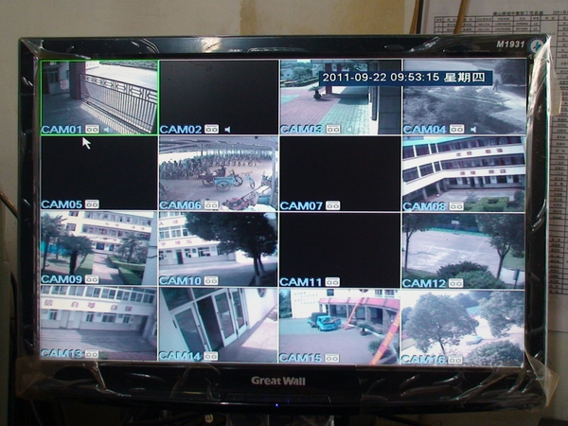

横山桥初级中学录播室配备情况一览表

1、配备数量： 1套
2、基本配备：
序号 | 设备名称 | 品牌型号 | 单位 | 数量
1 | 录播服务器 | TECHVISION-IV | 套 | 1
2 | 高清球形摄像机 | VIDITEK-II | 套 | 1
3 | 高清球形摄像机 | VIDITEK-II | 套 | 1
4 | 教师自动跟踪系统 | HY-ZN602 | 套 | 1
5 | 学生遥控定位系统 | HY-ZN204 | 套 | 1
6 | 智能一体化控制器 | HY-ZN801 | 套 | 1
7 | 高灵敏拾音器 | WM-100AVN | 套 | 1
8 | 录播音箱 | K10A | 套 | 1
9 | 多媒体中央控制器 | 4001TM | 套 | 1
10 | 功放 | AV-2400 | 套 | 1
11 | 时序电源 | ABX PRO1008B | 台 | 1
12 | 机柜 | 1.8m服务器机柜 | 台 | 1
13 | 线材及辅材 | 国标、定制 | 批 | 1
14 | 安装调试费 |  | 批 | 1
15 | 交互短焦投影机（含软件） | 松下PT-X20ST S1 | 台 | 1
16 | 实物展示台 | HY-98 | 台 | 1
17 | 电脑 | 联想启天M433E | 台 | 1
18 | 教师讲桌 | 定制 | 张 | 1
19 | 黑板（含白板） | 定制 | 块 | 1
20 | 三基色灯 | ZENSHI KZK-03 | 只 | 12
21 | 三基色灯管 | 欧司朗36W | 只 | 48
22 | 线材及辅材 | 国标、定制 | 批 | 1
23 | 安装调试费 |  | 批 | 1
24 | 教师无线话筒 | WMS-8121T12M03 | 套 | 1
25 | 板书摄像机 | BOLIN BLC-800P | 台 | 1
26 | 听课室音响 | K10A | 套 | 1
27 | 录播室地板卷材 | 法国尼格 | M² | 84
28 | 地板 | PVC防滑、静音地板 | M² | 122
29 | 吊顶 | 矿棉板吸声吊顶 | M² | 85

